**Passo-a-passo para execução e utilização da aplicação**

**Ferramentas necessárias:**

Netbeans + JDK 1.7 + Apache Tomcat 8 + Maven 2.6

**Download:** [Link](http://download.netbeans.org/netbeans/8.1/final/bundles/netbeans-8.1-windows.exe)

* Siga os passos do “*Netbeans* [*Installation Wizard*](https://www.google.com.br/search?q=Installation+Wizard&spell=1&sa=X&ved=0ahUKEwiW-6-JgL7LAhXJFpAKHYQkB2sQvwUIGigA)” para instalar o Netbeans e as outras ferramentas normalmente.

**Após a instalação:**

**1.** No Netbeans, selecione o menu **Time > Git > Clone**

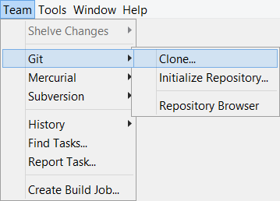

**2.** Na tela seguinte, entre com os dados do repositório, e seus dados de usuário (deixe em branco caso deseja permanecer anônimo) .

**Nome:** projeto_inteligencia_artificial

**Owner:** jaxbriggs (Carlos Henrique S. F. Menezes)

**Contributor(s):** guedesnt (Nicholas G. Teixeira)

**Endereço:** <https://github.com/jaxbriggs/projeto_inteligencia_artificial.git>

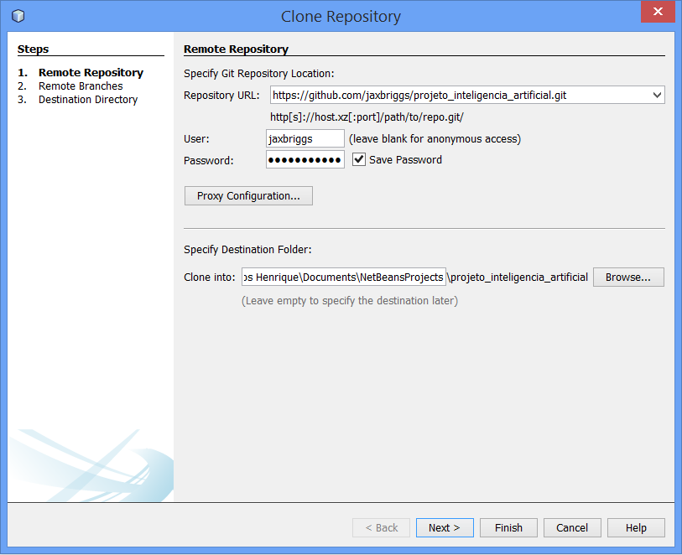

**3.** Após o projeto ser carregado na sua máquina, faça o download das dependências clicando com o botão direito do mouse sobre a pasta "Dependências" na janela "Projetos" e clicando em "Baixar Dependências Declaradas":

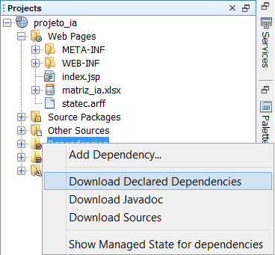

**4.** Faça o download do arquivo "statec.arff " clicando no link abaixo.

**Link:** [statec.arff](https://github.com/jaxbriggs/projeto_inteligencia_artificial/blob/master/statec.arff)

**5.** Execute o projeto clicado na seta verde ().

**6.** Vá em **Ferramentas > Servidores,** selecione o Apache Tomcat 8 e observe a porta do servidor que o tomcat está usando.

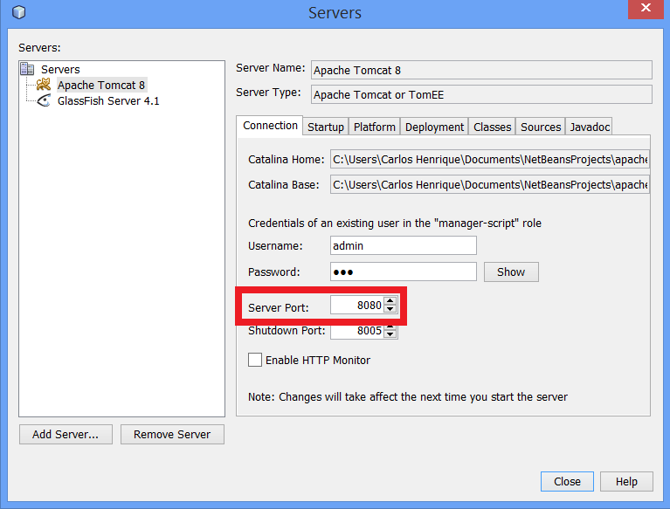

**7.** No navegador de sua preferência, vá para o endereço: ***localhost: + porta do passo 6.***

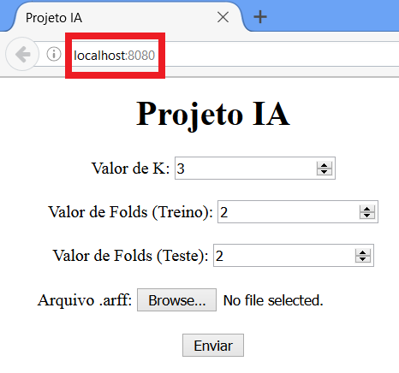

**8.** Uma vez na tela da aplicação, preecha os campos como desejar, selecionando o valor de K para o KNN, e os números de "*folds*" para a formação das bases de teste e treino; selecione o arquivo baixado no **passo 4** e por fim clique em enviar.

**9.** Uma janela de download se abrirá, faça o download da matriz de confusão.

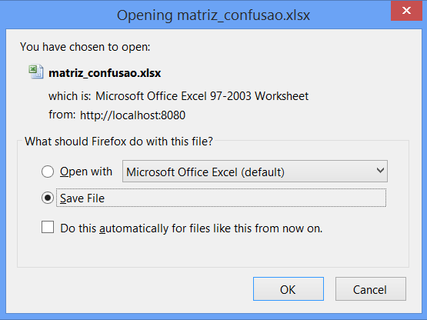

**10.** Após baixar, abra o arquivo no Excel para conferir algo parecido com o abaixo:

